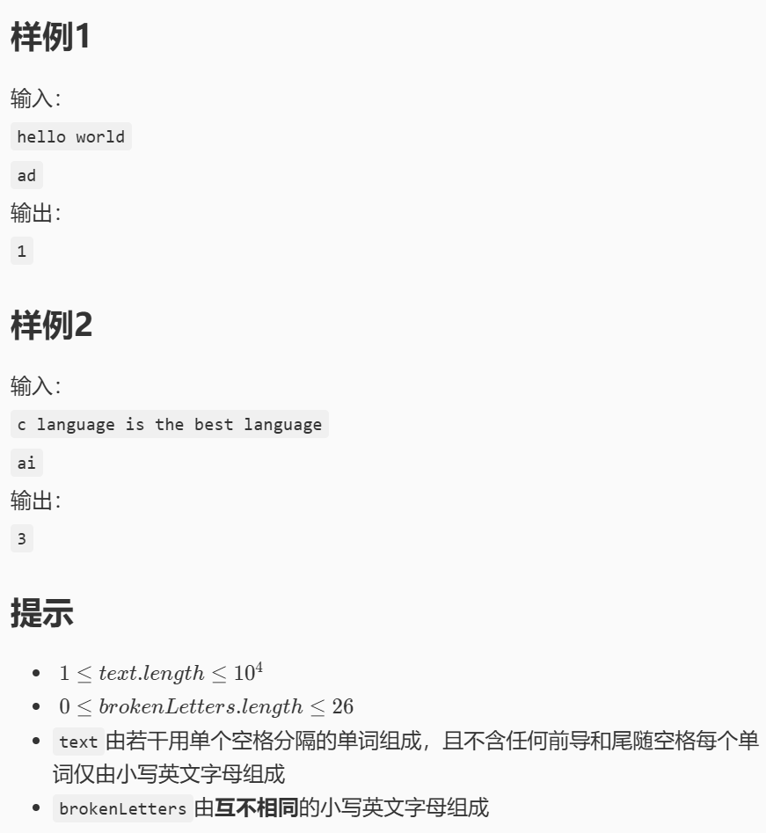
Figure 1输入的第一行为多个单词，中间有空格
输入的第二行为假设键盘损坏的按键不带空格
输出在这些键盘按键损坏的情况下，第一行有多少个单词可以成功打出
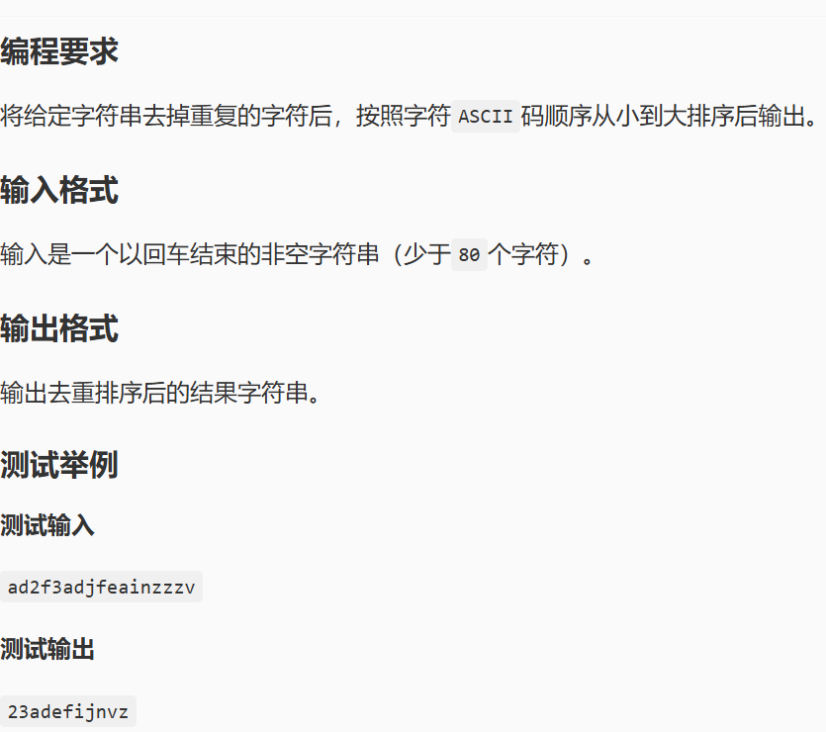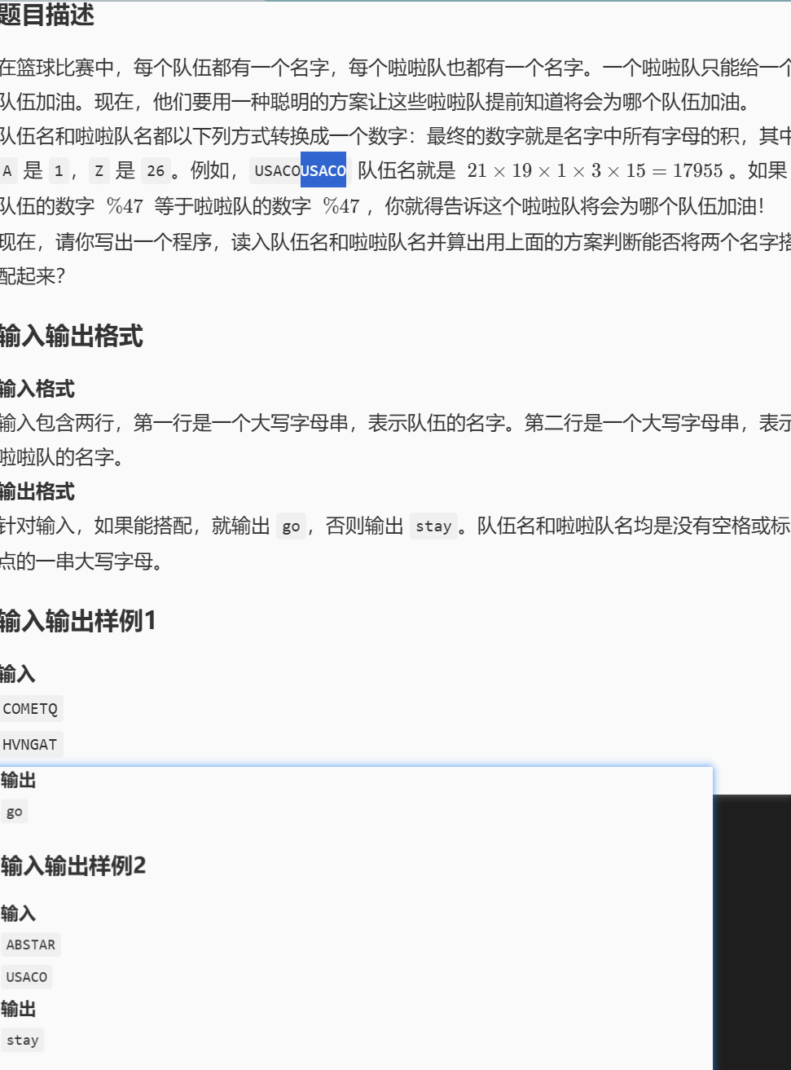
Figure 2题目中那个队伍名打重复了已标出

